Source El Moudjahid 04-07-2018

Exportations hors hydrocarbures : Une nouvelle aide financière pour les opérateurs économiques

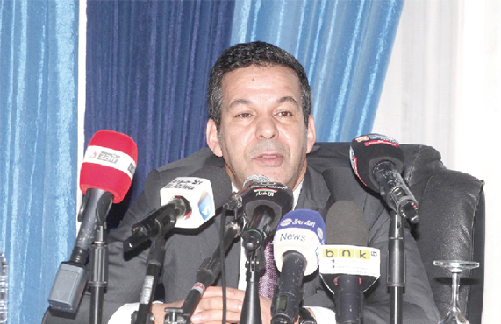
Le ministère du Commerce prévoit l’octroi d’une «prime à l’exportation» aux opérateurs économiques dans le cadre des mesures de soutien aux exportations hors hydrocarbures, a indiqué hier à Alger le ministre, Said Djellab.
Cette prime à l’exportation sera une nouvelle aide aux exportateurs qui sera servie par le Fonds spécial pour la promotion des exportations (FSPE).
Cette nouvelle aide «entre dans le cadre de la révision des modalités d’octroi des aides financières de l’Etat à travers le FSPE, et ce, après évaluation globale des bilans de gestion de ce Fonds durant les dernières années», a déclaré le ministre à la presse en marge d’une rencontre consacrée aux exportations.
Relevant que le système actuel d'aide accuse d’énormes lourdeurs (délai de remboursement des frais de transport...), M. Djellab a expliqué que le nouveau dispositif envisagerait ainsi une aide directe à destination de l’exportateur. Selon lui, le montant de cette aide de l'Etat sera défini en fonction de la quantité exportée par l’opérateur, et ce, dans l'objectif de lui permettre d'être compétitif en terme de prix à l'instar de ce qui est pratiqué dans d’autres pays.
Par ailleurs, il a fait part de financement d’un programme de formation spécifique dédié aux métiers de l’export. Cette action découle des travaux relatifs à la révision des instruments d’encadrement et d’appui des exportations et l’engagement des actions visant l’adaptation d’un cadre institutionnel en vue de répondre aux nouvelles exigences engendrées par l’évolution économique,a-t-il ajouté.
De même, le ministère du Commerce se penche actuellement sur la réalisation d'autres actions dans le but de promouvoir les exportations, notamment agricoles, a fait savoir M. Djellab. Il s’agit, entre autres, de la création d’un espace consultatif, appelé Club export, permettant aux exportateurs d’exprimer leurs préoccupations d’une manière organisée.
S'y ajoute l’élaboration d’un guide pratique pour l’exportateur comportant toutes les procédures exigées pour les opérations d’exportation. Il a également fait part de l’octroi du statut d’exportateur agréé aux exportateurs de produits agricoles, pour leur permettre de réaliser leurs opérations d’exportations dans des «conditions adéquates».
D’autre part, le ministère du Commerce travaille à moyen terme, sur le quinquennat 2019-2023, sur la détermination des axes d’une nouvelle Stratégie nationale à l’Export (SNE) pour la promotion des exportations hors hydrocarbures, en collaboration avec l’ensemble des départements ministériels et organismes publics concernés et avec l’appui technique d'organisations internationales.
Relevant que les opérateurs économiques ont également été intégrés dans la préparation de cette stratégie, M. Djellab a assuré que son contenu, qui se concentrera dans une première phase sur les produits agricoles, sera dévoilé «très prochainement». Après les produits agricoles, les groupes de travail se pencheront sur les exportations des produits du secteur industriel national dans le cadre de cette même stratégie et le même quinquennat.
L’étude des prix des véhicules fabriqués localement bientôt achevée
Le ministre a aussi indiqué que l'étude portant sur les prix des véhicules fabriqués localement sera bientôt achevée. «L’étude sur les prix des véhicules est pratiquement finalisée et ses résultats seront connus dès la fin de ce travail», a indiqué le ministre. «Nous faisons un travail approfondi. Nous somme en train de voir avec les constructeurs qui ont beaucoup coopéré en nous donnant tous les documents nécessaires et les structures de coût», a-t-il fait savoir. Selon lui, les services de son ministère «sont en train de travailler sur les structures de coût pour déterminer le coût du produit, la marge à la sortie d’usine ainsi que celle prise jusqu’au consommateur».

